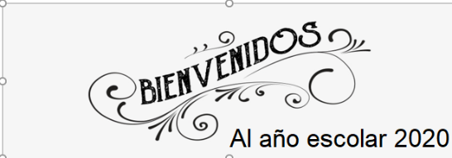
Liceo José Victorino Lastarria
Rancagua
“Formando Técnicos para el mañana”
Unidad Técnico-Pedagógica

Módulo Taller de Gastronomía 2° Medio

Profesora: María Antonieta Rivera

OA: “Adquirir hábitos de higiene personal y del lugar de trabajo”

Fecha: Semana del 16 al 20 marzo de 2020

Actividad:

- Identifique en la ilustración el nombre de cada una de las prendas de vestir del chef
- ¿Explique por qué es tan importante el uso de estas prendas? y
- ¿Para qué nos ayuda en caso de sufrir algún accidente?
- Envíe a correo electrónico de profesora:
antonierb11@gmail.com

